INDICAÇÃO Nº 02882/2013

Sugere ao Poder Executivo Municipal que realize a limpeza em área pública, localizada no final da Rua Roldão Jorge Patrício, no Conjunto Habitacional dos Trabalhadores.

**INDICA** ao Senhor Prefeito Municipal, na forma regimental, determinar ao setor competente que tome providências no sentido de retirar ‘lixão’ acumulado em área pública, localizada no final da Rua Roldão Jorge Patrício, no Conjunto Habitacional dos Trabalhadores.

**Justificativa:**

A referida reivindicação é solicitada, pois o local vem recebendo sobras de lixo residencial e entulho, entre outros tipos de resíduos. (foto em anexo)

Ocorre que, o descarte destes materiais neste local está causando transtornos, gerando assim reclamações de munícipes que pedem para a Administração Municipal juntamente com o setor competente busque a solução do problema.

Plenário “Dr. Tancredo Neves”, em 03 de maio de 2013.

**ADEMIR DA SILVA**

-vereador-

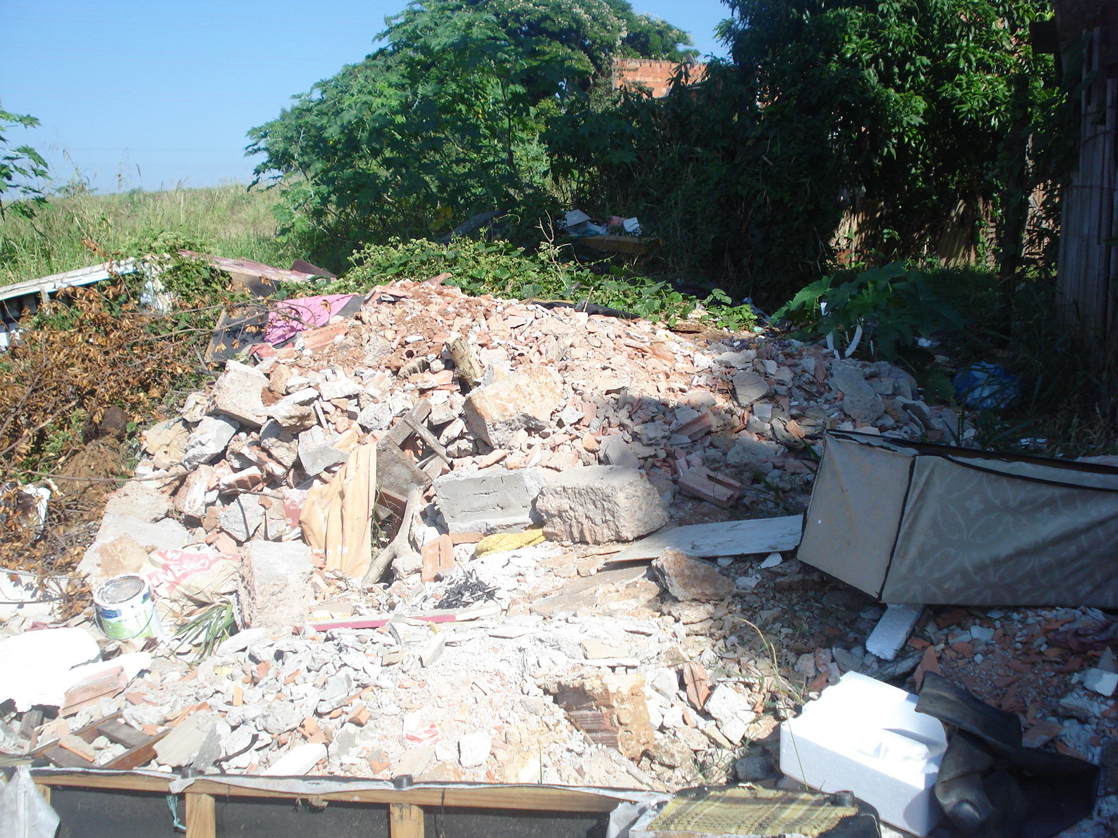

Lixo e entulho no final da Rua Roldão Jorge Patrício, no Conjunto Habitacional dos Trabalhadores.

**ADEMIR DA SILVA**

-vereador-